Čo sa budeme učiť

Vynájdenie a zdokonalenie niektorých technických zariadení spôsobilo veľký skok vo vedeckých bádaniach, prípadne zmenu v spôsobe života ľudí. Veľkým prínosom do astronómie bolo vynájdenie a zdokonalenie zariadenia na pozorovanie oblohy – ďalekohľadu.
Toto zariadenie vynašiel Galileo Galilei začiatkom 17. storočia.

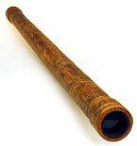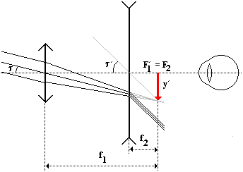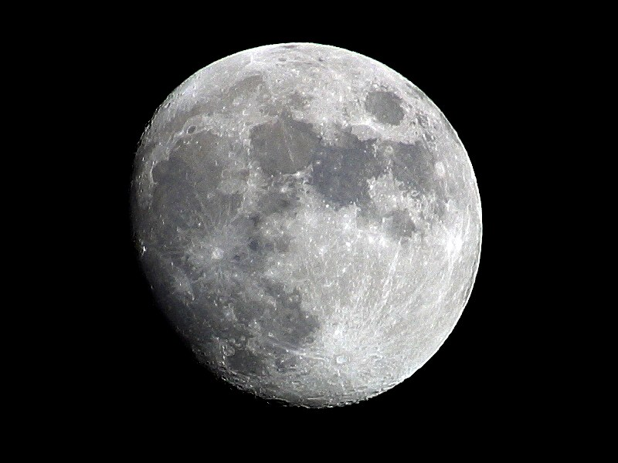

Obr. 2 Galileiho ďalekohľad, jeho schéma zobrazovania a povrch Mesiaca

Astronómovia mohli odvtedy pozorovať aj také diaľky, ktoré predtým ležali za hranicami ich zrakových možností. Zistili, že napr. Mesiac nie je hladký, ale drsný a hornatý, že okolo planéty Jupiter obiehajú štyri Mesiace atď.

Vo vývoji spoločnosti sa vynájdenie parného stroja (r. 1763) spája s priemyselnou revolúciou, ktorá zmenila život ľudí. Princíp parného stroja vlastne spočíva v premene tepla na prácu. Vode dodané teplo sa premení na vodnú paru, ktorá sa stláča, pôsobí silou na piest vo valci a pohybuje ním. Pohyb piesta sa mení na otáčavý pohyb kolies.

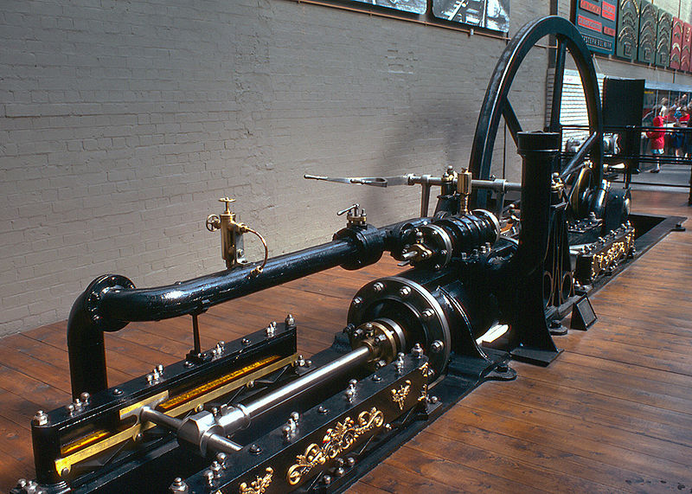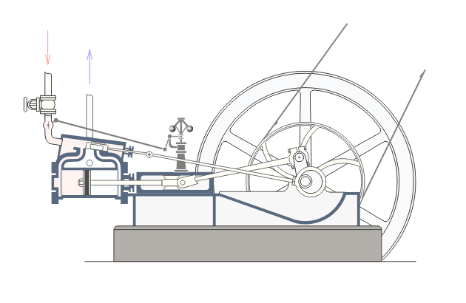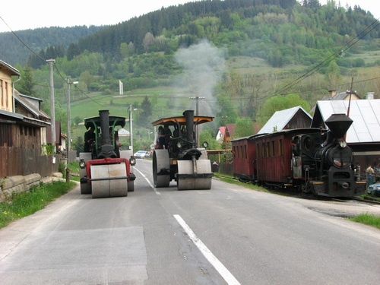

Obr. 2 Model parného stroje, jeho schéma a využitie

Už v opise parného stroja sme použili veľa termínov, ktoré označujú dôležité fyzikálne pojmy z obsahu vyučovania v tomto školskom roku.
Teplo, svetlo, pohyb, práca, energia sú jedny z kľúčových pojmov fyziky a spolu úzko súvisia. O teple si sa učil v minulom školskom roku Zo skúsenosti vieme, že slnečné svetlo sa na povrchu našej Zeme mení na teplo, vďaka čomu vznikol na nej život. Svetlo však možno skúmať aj z hľadiska spôsobu jeho šírenia v priestore, ako sa odráža či láme v rôznych prostrediach. Na základe vyskúmaných zákonitostí o správaní svetelných lúčov vieme zostrojiť ďalekohľad či okuliare.
Pohyb môžno chápať aj ako prejav života, ale nás bude zaujímať hlavne vo vzťahu s pôsobením sily na telesá, či vo vzťahu pohyb – vykonaná práca – energia.
Nasledujúce pokusy súvisia s témami, ktoré sa budeš učiť v tomto školskom roku. Pokús sa ich vysvetliť na základe vlastnej skúsenosti, prípadne použi pri vysvetlení termíny aj z vyššie uvedeného textu.

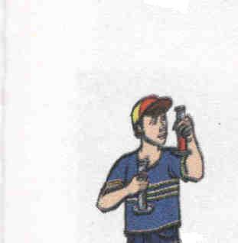 Pokus 1

Pozoruj písmená cez kvapku vody na mikroténovej podložke.

Pomôcky: mikroténové vrecko, noviny, nožnice, kvapka vody.

Postup:
- Vystrihni z mikroténového vrecka štvorec s hranou 15 cm.
- Kvapni do stredu väčšiu kvapku vody.
- Zdvihni opatrne kvapku vody s mikroténovou podložkou nad noviny a meň vzdialenosť podložky od novín. Pozoruj písmená na novinách cez kvapku vody.

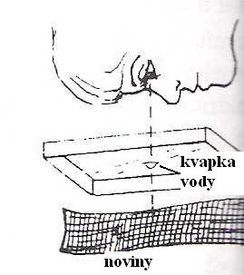

Obr. 3 Pozorovanie písmen pomocou kvapky vody
Odpovedz:
Ako si vysvetľuješ zmenu veľkosti písmen na novinovom papieri?

Pokus 2

Zrealizuj podľa návodu pokus s trubicou v ktorej sú olovené broky. Odmeraj hodnoty potrebné na výpočet. Priprav si prezentáciu o priebehu, výsledku meraní a výpočtoch. (Pracuj v skupine).

Pomôcky: 1m dlhá trubica z plastu, 300 g olovených brokov, 3 ks gumenných
zátok na trubicu, teplomer (teplotné čidlo).

Postup:a) Uzatvor jeden koniec trubice zátkou, nasyp do nej broky a uzavri
druhou zátkou.
b) Do tretej zátky urob otvor do ktorého dáš teplomer (teplotné čidlo).
c) Priprav si tabuľky na záznam údajov o vyprodukovanom teple.

Tabuľka 1 Údaje potrebné na výpočet tepla

Údaje | Pokus 1  Počet otočení: | Pokus 2  Počet otočení: | Pokus 3  Počet otočení:
Počiatočná teplota brokov(ºC)
Konečná teplota brokov(ºC)
Prírastok tepla (J)

- Rozhodni koľkokrát budeš presýpať broky v trubici (počet otočení trubice) vertikálnym smerom a zaznač si ich do tabuľky.
e) Vykonaj presýpanie a vymeň jednu zátku za zátku s teplomerom
(čidlom). Odmeraj teplotu brokov a zaznač do tabuľky.

Obr. 4 Presýpanie brokov

- Po každom meraní nechaj broky vychladnúť na izbovú teplotu.
- Zisti si potrebné údaje na výpočet tepla, vykonaj výpočty a zapíš do tabuľky.

Odpovedz:
1. Chcel by si zdvojnásobiť rozdiel teplôt brokov po ich presýpaní, aké zmeny by si
urobil v aparatúre (pomôckach) pokusu?
2. Ako si vysvetľuješ zmenu teploty brokov pri presýpaní?

Vysvetlenie pokusu s kvapkou vody spočíva v pochopení zobrazovania predmetu šošovkami, ktoré sa budeš učiť v tematickom celku Svetlo a zohrievanie brokov ich presýpaním v trubici zasa s tematickým celkom Sila a pohyb. Práca. Energia.

i. svetlo

Skúmanie vlastností svetla

Slnečné svetlo a teplo

Slnečné svetlo prichádza k nám z veľkej vzdialenosti (150 000 000 km). Po tejto dlhej ceste slnečné lúče vstupujú do atmosféry našej Zeme a potom dopadajú na jej povrch. Túto dráhu

prejde svetlo približne za 8 minút. Ak by jedného dňa Slnko prestalo svietiť, zbadali by sme to až o 8 minút.

Atmosféra Zeme je priehľadné prostredie, od ktorého sa časť slnečných lúčov odrazí, časť doňho prenikne, láme sa v ňom a dopadá na Zem. Na povrchu Zeme slnečné lúče dopadajú na oceány, zem či predmety. Od zeme a nepriehľadných predmetov sa časť svetla odrazí a časť svetla tieto predmety pohltia. Zem a nepriehľadné predmety tvoria pre svetelné lúče nepriehľadné prostredie.
Slnko je dôležitý činiteľ pre náš život, a preto sa odborníci venujú jeho štúdiu. Slnečné svetlo tvorí len jednu z troch zložiek slnečného žiarenia: ultrafialová (7 % celkovej energie slnečného žiarenia), svetlo (48 %), infračervená (45 %). Meraniami sa zisťovala hodnota tepla, ktoré sa vyprodukuje dopadom slnečného žiarenia na zemský povrch – slnečná konštanta. Zistená hodnota tepla sa považuje za mieru pre slnečnú energiu, ktorá dosahuje zemský povrch.

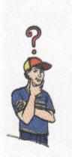 úloha

Navrhni metódu na zistenie slnečnej konštanty. Slnečnou konštantou sa rozumie teplo vyprodukované slnečným svetlom dopadajúcim na plochu 1 cm² zemského povrchu za 1 minútu. Svoj návrh zrealizuj. (Pracuj v skupine.)

Pomôcky: Návrhni zariadenia, na ktoré bude dopadať slnečné svetlo. Ďalej je potrebné navrhnúť meradlá na meranie hodnôt fyzikálnych veličín súvisiacich s výpočtom prijatého tepla, veľkosti plochy na ktoré svetlo dopadá a času.

Postup:a) Navrhni a zostroj zariadenie, na ktoré bude dopadať slnečné svetlo a budú

sa v ňom dať merať potrebné hodnoty na výpočet prijatého tepla. Príklad

zariadenia je na obr. 5.

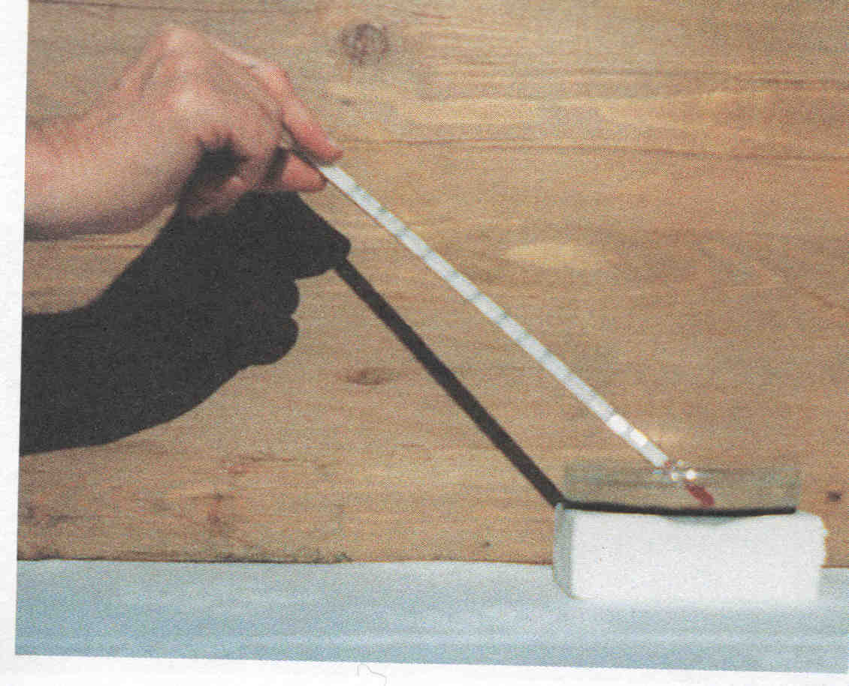
voda
čierna podložka
polystyrén

Obr. 5 Príklad zariadenia na meranie slnečnej konštanty

b) Navrhni a priprav si do zošita tabuľku na zaznamenanie hodnôt z merania
v časových intervaloch 30 s počas 5 minút.
- Z nameraných hodnôt teploty a času zostrojte graf.

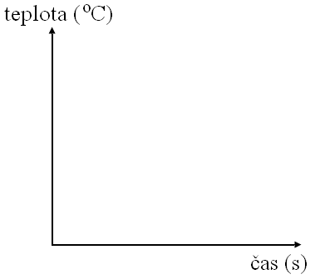
Odpovedz:
- Koľko tepla sa vyprodukuje dopadom slnečného svetla na celú plochu zariadenia za čas jedna minúta?
2. Koľko tepla sa vyprodukuje dopadom slnečného svetla na plochu 1 cm²
zariadenia za 1 minútu?
3. Porovnaj svoje hodnoty slnečnej konštanty s hodnotami spolužiakov.
Ako sa dajú vysvetliť rozdiely vo výsledkoch?
5. Aké argumenty by si použil na podporu tvrdenia, že slnečné svetlo je
forma energie?

POZNÁMKA: Informácie o metódach merania slnečnej konštanty možno nájsť aj na internete, napr.
http://www.ags.dk/as/solarconstant/
http://sunday.sulinet.hu/index.php?p=type1doc

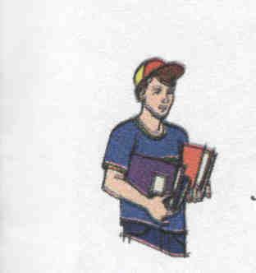Domáca príprava na vyučovanie

Na nasledujúcich hodinách fyziky budeš skúmať svetlo. Uvedené pomôcky sú určené pre skupinu. Prácu na príprave nasledovných pomôcok si rozdeľ so spolužiakmi:
- drevené dĺžkové meradlo (1m) alebo latka s vyznačnými centimetrami,
- štvorec z tvrdého čierneho papiera s rozmermi 20x20 cm v strede s otvorom 1x1 cm – tienidlo,
- štvorec z tvrdého papiera 20 x 20 cm na ktorom je nalepená štvorcová sieť (štvorce s rozmermi 1x 1 cm) – štvorčekový papier,
- malú žiarovku a batériu s napätím 4,5 V.
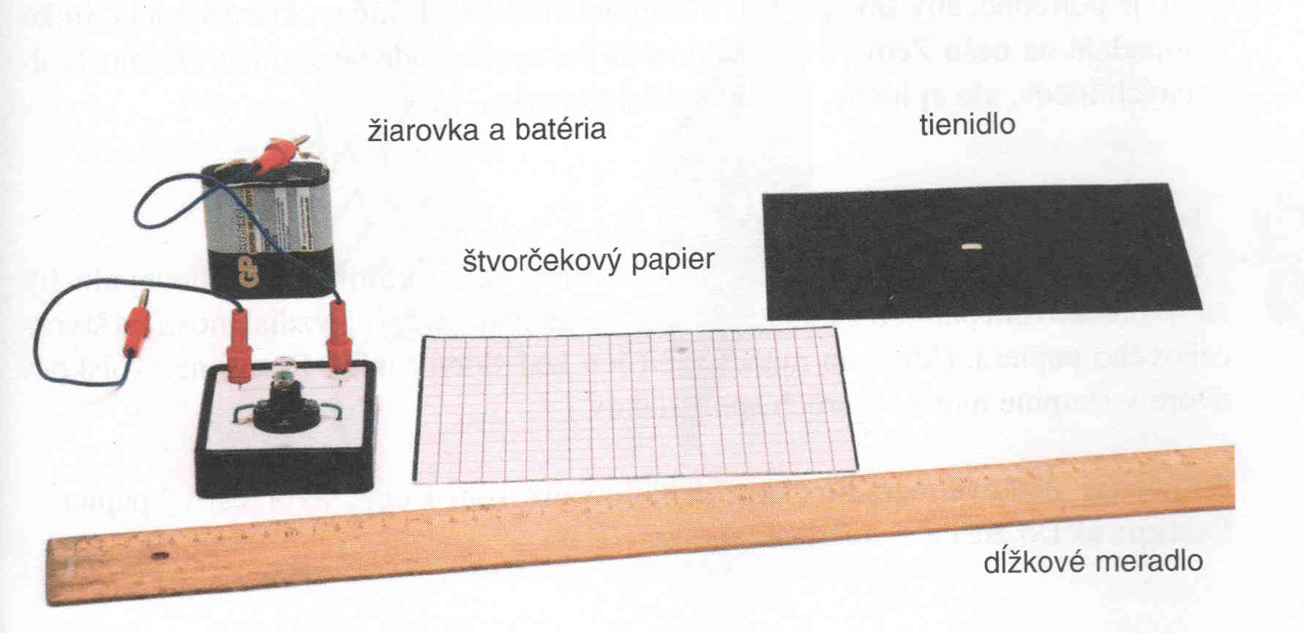

Obr. 6 Pomôcky potrebné na skúmanie vlastností svetla

1.2 Zdroje svetla

Človek už od dávnych čias poznal dôležitosť slnečného svetla pre život na Zemi. Preto je potrebné, aby sme poznali vlastnosti svetelných lúčov, ktoré vysiela Slnko a ktoré dopadajú na našu Zem. V nasledujúcich pokusoch budeme skúmať vlastnosti slnečných lúčov, ale aj lúčov, ktoré vysiela žiarovka. Slnko ako aj žiarovka sú zdrojmi svetla. Slnko je prirodzeným a žiarovka umelým zdrojom svetla.

Úloha 1

Preskúmaj svetelné lúče Slnka. Zisti, či sa mení veľkosť osvetlenej plochy Slnkom na štvorčekovom papieri, ak budeme tienidlo dávať do rôznych vzdialeností od štvorčekového papiera. (Merania môžeš robiť len keď svieti Slnko. Pracuj v skupine najmenej troch spolužiakov na školskom dvore.)

Pomôcky: dĺžkové meradlo (1m), tienidlo s otvorom 1 cm², štvorčekový papier.
Postup: a) Do zošita si nakresli tabuľku 2.

Tabuľka 2 Veľkosť plochy osvetlenej slnečným svetlom

Vzdialenosť tienidla od  štvorčekového papiera (cm) | Veľkosť osvetlenej plochy  (cm²)
0 | 1
5
10
15
20

- Rozdeľte si prácu v skupine. Jeden bude mať na starosti tienidlo, druhý štvorčekový papier a tretí by mal spočítať a zapisovať osvetlené štvorce.
- Všimnite si polohu Slnka na oblohe. Ak je Slnko nízko nad obzorom, položte dĺžkové meradlo na zem tak, aby smerovalo k Slnku.
Ak je Slnko vysoko nad obzorom, jeden koniec dĺžkového meradla bude
na zemi a druhý bude smerovať k Slnku.
- Na vzdialenejšom konci meradla (od Slnka) drž štvorčekový papier a pred ním bude tienidlo.
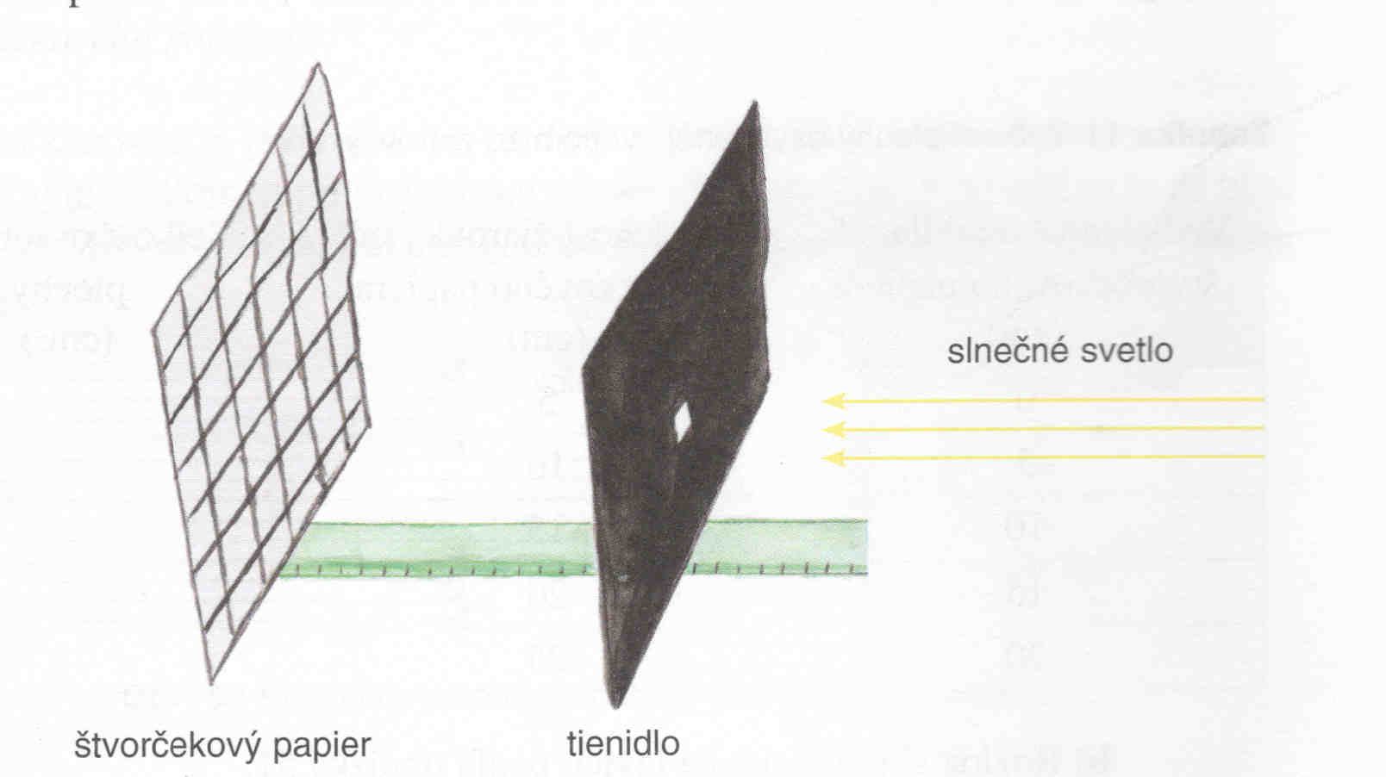

Obr. 7 Meranie plochy osvetlenej slnečným svetlom

- Tienidlo s otvorom dáme pri prvom meraní tesne k štvorčekovému papieru.
Presvedči sa, či cez otvor na tienidle dopadá svetlo na jeden celý štvorček na
štvorčekovom papieri.
- Postupne dávaj tienidlo do vzdialeností uvedených v tabuľke 2. Spočítaj
osvetlené štvorčeky a zapíš ich počet do tabuľky.
- Z údajov v tabuľke 2 - vzdialenosti tienidla od štvorčekového papiera (d)
a veľkosti osvetlenej plochy (S_{s}) zostroj graf.

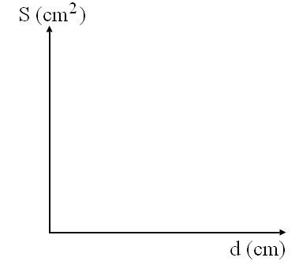

Odpovedz:
- Prezri si hodnoty v tabuľke 2. Porovnaj veľkosť plochy osvetlenej slnečným svetlom pri vzdialenosti tienidla 0 cm od štvorčekového papiera s veľkosťou osvetlenej plochy pri vzdialenosti 20 cm. Sú plochy rovnaké? Sú rozdielne?
- Čo sa deje s veľkosťou osvetlenej plochy, ak tienidlo od štvorčekového papiera
vzďaľujeme?
3. Opíš aká závislosť je medzi vzdialenosťou tienidla od štvorčekového papiera a
veľkosťou osvetlenej plochy?

Úloha 2

Preskúmaj svetelné lúče žiarovky. Zisti, či sa mení veľkosť osvetlenej plochy na štvorčekovom papieri, ak od neho vzďaľujeme tienidlo aj žiarovku. (Pracuj v skupine najmenej troch spolužiakov. )

Pomôcky: žiarovka, batéria s napätím 4,5 V, dĺžkové meradlo (1m), tienidlo
s otvorom 1 cm², štvorčekový papier.

Postup: a) Do zošita si nakresli tabuľku 3.

Tabuľka 3 Veľkosť plochy osvetlenej svetlom zo žiarovky

Vzdialenosť tienidla od  štvorčekového papiera (cm) | Vzdialenosť žiarovky od  štvorčekového papiera (cm) | Veľkosť osvetlenej plochy  (cm²)
0 | 5 | 1
5 | 10 | 4
10 | 15 | 9
15 | 20 | 16
20 | 25 | 25

- Rozlož si pomôcky na lavicu podľa obrázka 8.

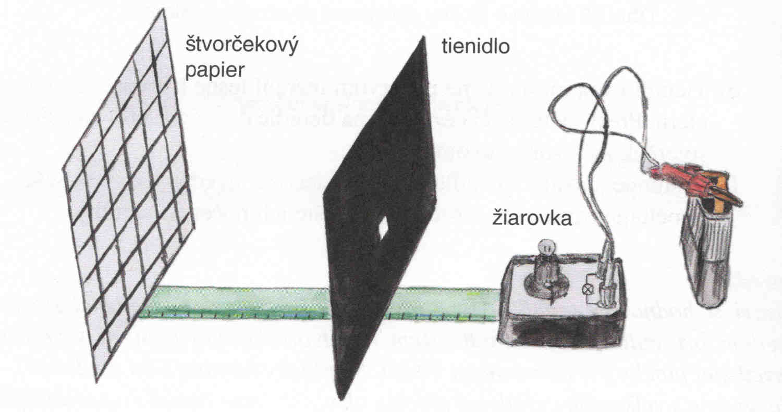
Obr. 8 Meranie plochy osvetlenej svetlom zo žiarovky

- Pri prvom meraní dáme tienidlo s otvorom tesne k štvorčekovému papieru.
Žiarovka nech je vzdialená od štvorčekového papiera 5 cm.
- Ďalšie merania urob podľa tabuľky 3.
- Z údajov v tabuľke 3 - vzdialenosti tienidla od štvorčekového papiera
(d) a veľkosti osvetlenej plochy (S_{ž}) zostroj graf.

S_{ž} (cm²)

0
d (cm)

Odpovedz:
- Prezri si hodnoty v tabuľke 3. Porovnaj veľkosti plôch osvetlené žiarovkou. Sú veľkosti plôch rovnaké alebo rozdielne?
- Čo sa deje s veľkosťou osvetlenej plochy, ak tienidlo a žiarovku od štvorčekového
papiera vzďaľujeme?
3. Opíš aká závislosť je medzi vzdialenosťou tienidla od štvorčekového papiera a
veľkosťou osvetlenej plochy?

Poznámka
Pri spracovaní odmeraných hodnôt môžeme použiť počítač s programom Osvetlenie S-x.cma v programovom súbore C6lite. Ukážka zadávania odmeraných hodnôt a automaticky zobrazovaného grafu je na nasledujúcom obrázku.

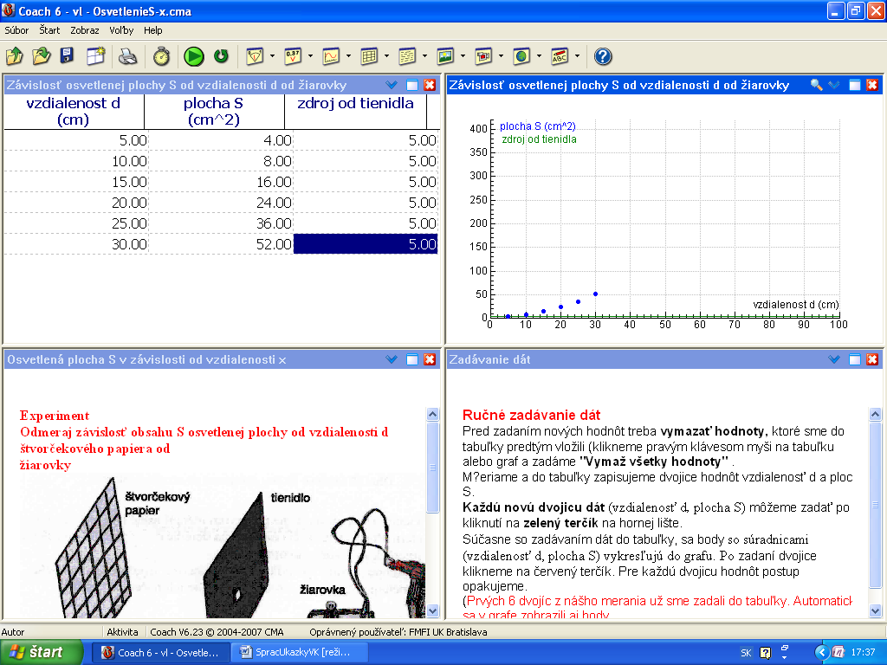

Slnko a žiarovka sa javia ako dva rozdielne zdroje svetla. Veľkosť plochy osvetlenej slnečným svetlom sa pri vzďaľovaní od tienidla nemenila. Vysvetliť sa to dá tým, že slnečné lúče sa správajú ako rovnobežné. Ako by vychádzali z rovnej plochy (obr. 9).

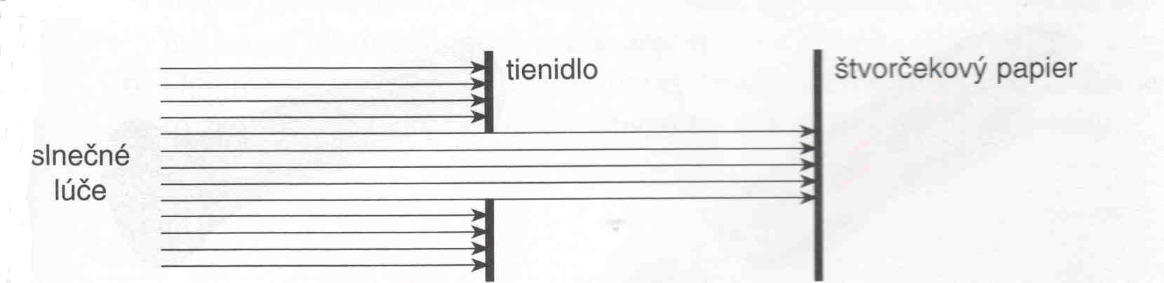

Obr. 9 Plocha osvetlená rovnobežnými slnečnými lúčmi

Slnko je od nás veľmi ďaleko (150 000 000 km). Vzdialenosti, s ktorými sme pri pokuse pracovali, boli oproti vzdialenosti Slnka od Zeme veľmi malé. Slnečné lúče sa javia ako rovnobežné.
Svetelné lúče žiarovky sú rozbiehavé a preto sa osvetlená plocha na štvorčekovom papieri zväčšovala so vzďaľovaním tienidla a žiarovky od neho. Na obrázku 10 sú zakreslené rozbiehavé svetelné lúče a zväčšujúca sa osvetlená plocha, keď sme vzďaľovali tienidlo od štvorčekového papiera.

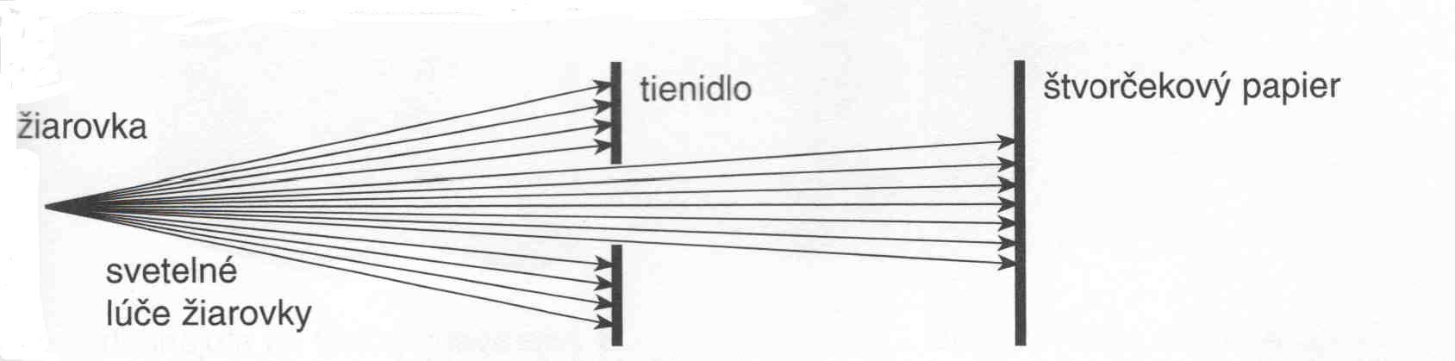

Obr. 10 Plocha osvetlená rozbiehavými lúčmi zo žiarovky

Na obrázkoch 9 a 10 sú zakreslené osvetlené plochy rovnobežnými a rozbiehavými lúčmi. Znázornené lúče sú priamočiare. Obidva pokusy sú tiež dôkazom toho, že sa svetelné lúče šíria priamočiaro.

Rieš úlohy

- Vymenuj svetelné zdroje, ktoré sa bežne používajú v domácnosti. Opíš zo skúsenosti príncíp svietenia vymenovaných svetelných zdrojov.

- Presvedč sa o priamočiarom šírení svetla pomocou jednoduchého experimentu, ktorého schéma je na nasledujúcom obrázku:

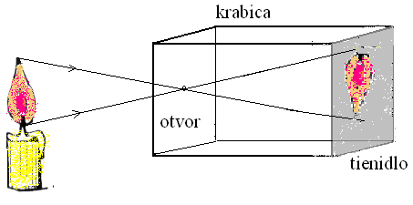
Budeme potrebovať sviečku, svetlotesnú lepenkovú krabicu (najdlhšia hrana by mala mať dĺžku približne 15 cm), klinček alebo ihlu s priemerom približne 0,5 mm. Jednu stenu krabice nahradíme tienidlom (napr. z polopriesvitného papiera, aký sa používa na kreslenie stavebných plánov) a do protiľahlej steny urobíme okrúhly s priemerom približne 0,5 mm.
Mali by sme vysvetliť, ako prevrátenie obrazu plameňa sviečky, pozorované na tienidle, súvisí s priamočiarym šírením svetla.

3. Na nasledujúcom obrázku je posledné zatmenie Slnka v druhom tisícročí, zobrazené niekoľkonásobnou expozíciou na fotografickej platni, 11. augusta 1999 v Istambule.
Vysvetlite, ako zobrazený jav prebiehal.
Vysvetlite, ktorý zo záberov Slnka bol prvý a ktorý posledný. Pokúste sa načrtnúť na papieri polohy Slnka, Zeme a Mesiaca pri zatmení.

i 4.
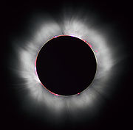 Zisti si informácie o zatmení Slnka alebo Mesiaca. Hľadaj pri uvedených javoch dôkazy priamočiareho šírenia svetla.
Vieš, že.......
niektoré organizmy, napríklad svetluška, vydávajú časťou svojho tela svetlo? Ide
o chemickú reakciu, pri ktorej rozkladajú látku nazývanú luciferin. Táto schopnosť im umožňuje navzájom sa v noci dorozunievať tak, že svetlá striedavo rozsvecujú a zhasínajú.
Gates, Phil, 1996: Věda a příroda. Bratislava, Mladé letá, a.s. 1996, s. 58,
ISBN 80-06-00710-1.

1.3 Rozklad svetla

Svetlo, ktoré dopadá na predmet alebo vstupuje do prostredia, môže ním prejsť, odraziť sa alebo byť ním pohltené (absorbované). Keď svetlo prechádza predmetom alebo prostredím, hovoríme o prepustenom svetle. Svetlo, ktoré dopadá na predmet a je ním pohltené, sa nazýva absorbované svetlo.
Budeme skúmať svetlo, ktoré dopadne na trojboký hranol zo skla. Sklo je pre svetlo priesvitným prostredím, podobne ako napr. voda. Keď hranol natočíme na svetelné lúče tak, aby sa tieto v ňom dvakrát lámali, dostaneme zaujímavý úkaz.

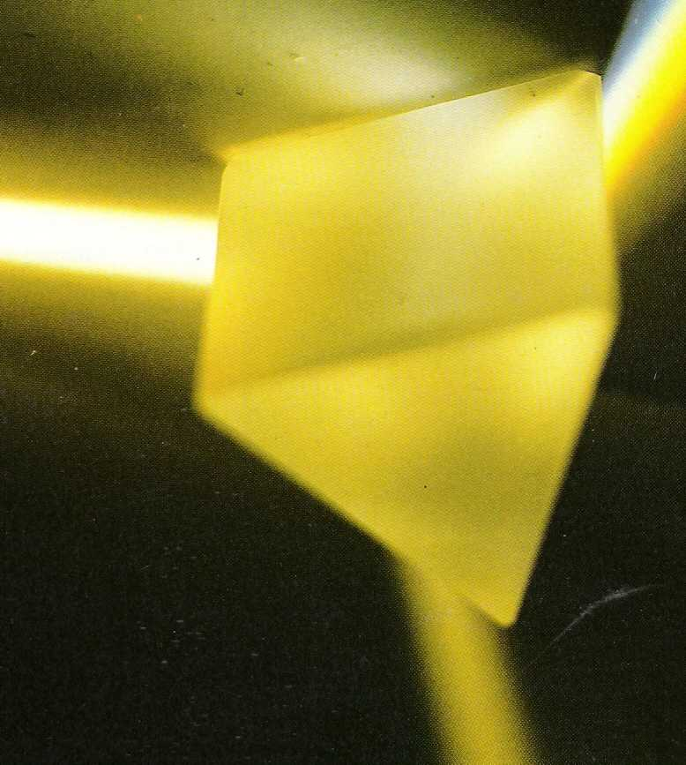O
Dopadajúce svetlo
Odrazené svetlo
Prepustené svetlo

Obr. 8 Trojboký hranol

V nasledujúcej úlohe budeme skúmať svetlo, ktoré prechádza hranolom. Prepustené svetlo zachytíme na bielom papieri. Pozorovanie prechodu svetla hranolom môžeme nahradiť alternatívnym pokusom s vodou a zrkadlom.

úloha

Zisti, ktoré farby sa zobrazia na bielom povrchu, ak svetlo prechádza hranolom.

Pomôcky: trojboký hranol, biely povrch (hárok papiera).

Postup: a) Natoč hranol na slnečné svetlo tak, aby si získal súbor farieb na bielom

povrchu.

hranol

biely povrch

Obr.9 Skúmanie prechodu svetla hranolom

b) Napíš poradie farieb zachytených na bielom povrchu do rámčeka.

Odpovedz:
1.Koľko farieb si zachytil na bielom povrchu?
2. Aké je poradie farieb?

Alternatívna úloha

Zisti, ktoré farby sa zobrazia na bielom povrchu, ak svetlo prechádza vodou a odráža sa od zrkadla.

Pomôcky: nádoba s vodou (môže byť hlboký tanier, miska), zrkadlo (12x9cm), hárok
bieleho papiera, zdroj svetla.
Postup: a) Ponor zrkadlo do nádoby s vodou. Natáčaj zrkadlo k slnečnému svetlu
tak, aby sa rozložené svetlo odrážalo na stene alebo hárku papiera.

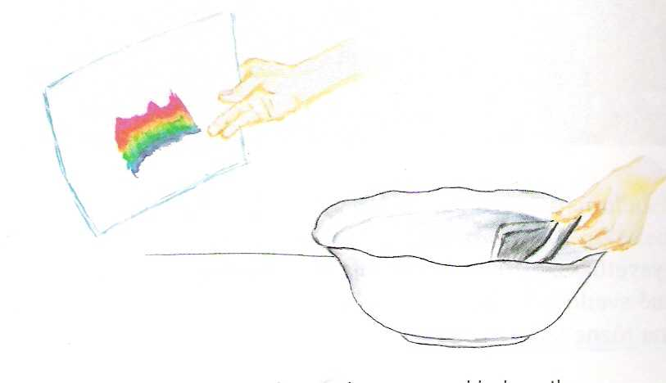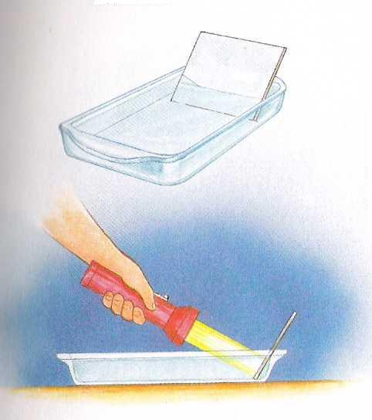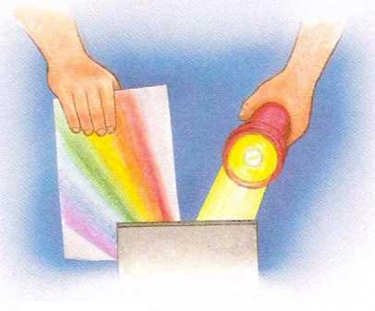
Zdroj svetla Slnko Zdroj svetla vreckové svietidlo

Obr. 10 Schéma pokusu na rozklad svetla

- Hladinu vody musíš nechať na chvíľu ustáliť, aby farby boli jasne viditeľné.

Odpovedz:
1. Porovnaj tento pokus s rozkladom svetla cez hranol na obr. 9. Čo v tvojom
pokuse slúži ako hranol?
2. Aké farby si zachytil na bielom povrchu papiera?
3. Kde v živote, v prírode možno pozorovať rozklad svetla na farby?

Slnečné svetlo je zložené svetlo, ktoré možno rozložiť na farebné svetelné lúče.
Farby rozloženého svetla sa vytvoria v poradí: červená, oranžová, žltá, zelená, modrá a fialová. Tento farebný pás svetelných lúčov sa volá spojité spektrum. Farby, z ktorých sa skladá spojité spektrum, sú spektrálne farby.

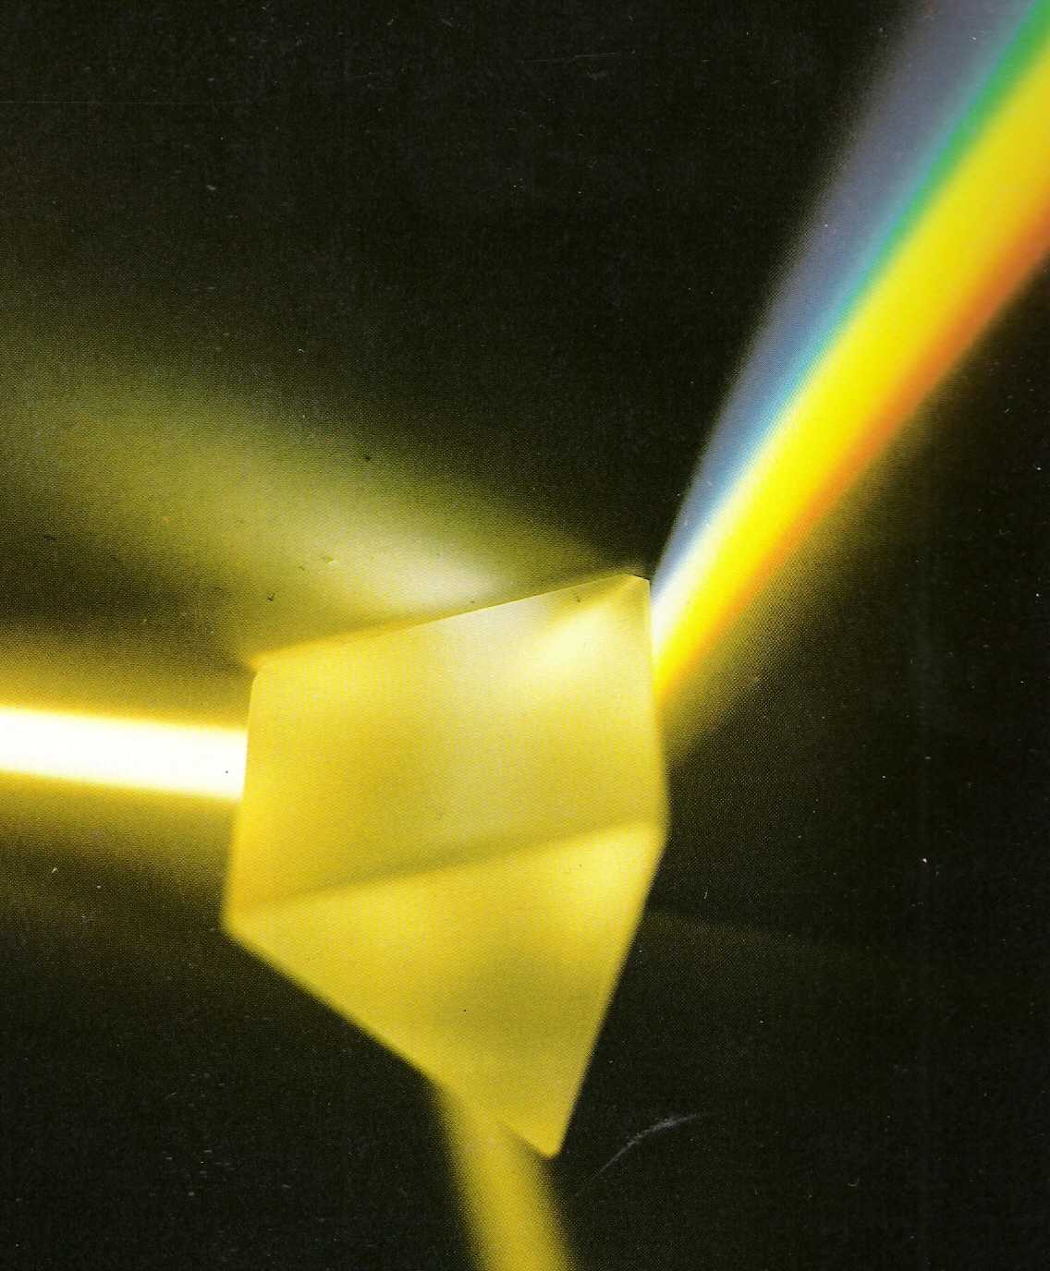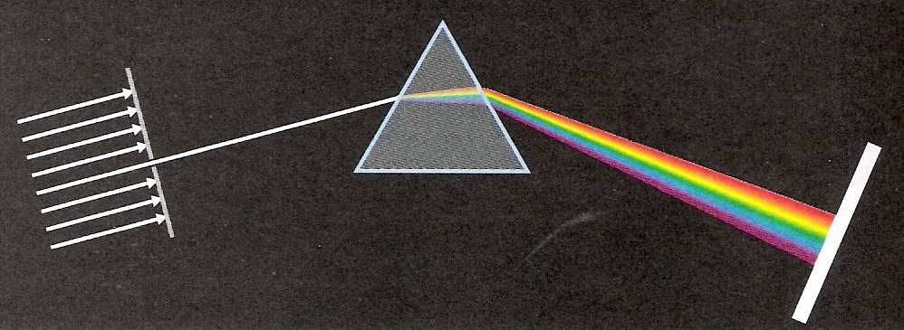
Spojité spektrum
fotografia schéma

Obr. 11 Rozklad svetla hranolom

Na obr. 11 je zobrazenie rozkladu svetla hranolom. Z fyzikálneho hľadiska je dôležitá ešte jedna skutočnosť, a to že od smeru dopadajúcich svetelných lúčov sa najmenej odkláňa červená farba a najviac fialová. Poradie farieb v spektre nie je náhodné a má svoje fyzikálne vysvetlenie. Opisom rozkladu slnečného svetla hranolom sa zaoberal Issac Newton (čítaj aizek ňjuton) (1643 – 1727).
Dá sa dokázať, že ak rozložíme svetlo z rozdielnych zdrojov svetla, nemá rovnaké zloženie farieb. Na tejto skutočnosti sú založené špeciálne metódy skúmania látok.
Rozklad svetla môžeme tiež pozorovať po daždi v prípade, že sa pozeráme na mrak, z ktorého prší, a Slnko sa nachádza za naším chrbtom. Rozkladom svetla na vodných kvapkách vzniká dúha.

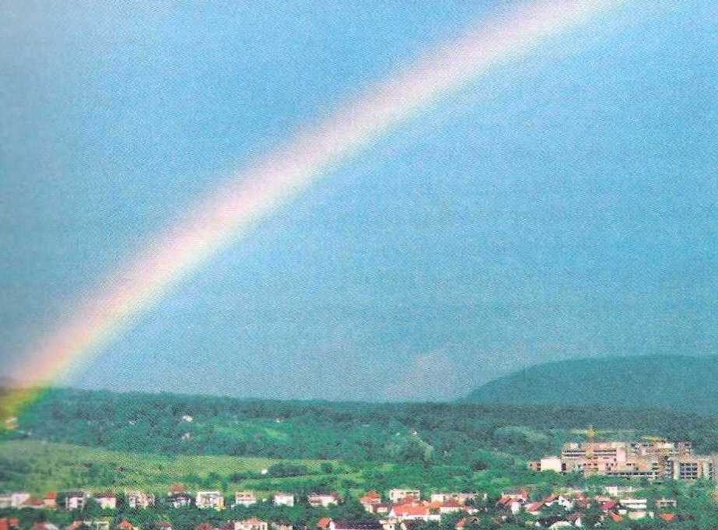

Obr. 12 Dúha po daždi

Ako sa láme svetlo na hladine vody, v hranole či na dážďových kvapkách a akými zákonitosťami sa pri tom správa, si vysvetlíme v časti Zákon lomu svetla.

Rieš úlohy

- Urob si pokus : Ako si urobiť dúhu?

Pomôcky: sklený pohár, hárok bieleho papiera, ostré slnečné svetlo.
Postup: a) Za slnečného rána postav sklený pohár plný vody na parapet
otvoreného okna tak, ako je to znázornené na obrázku.

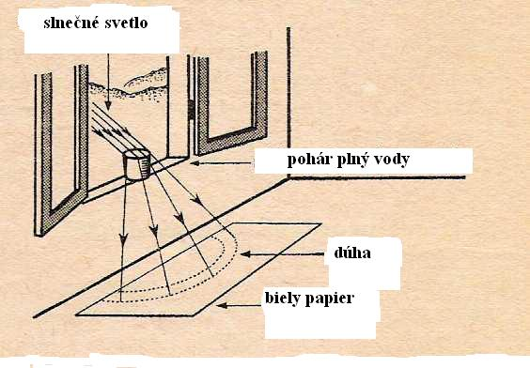

b) Pod okno prestri hárok bieleho papiera a pozoruj vznik dúhy.
Odpovedz:
- Ako si vysvetľuješ vznik „ dúhy“ cez okraj pohára?
- Porovnaj rozklad svetla hranolom s rozkladom svetla cez okraj pohára.

i2. Pri pozorovaní dúhy vidíme jej polkruhovitý tvar. Oba konce dúhy splývajú s obzorom. Aký skutočný tvar má dúha? Zisti si informácie o tvare dúhy a zapíš si ich zdroj.

3. Urob si pokus: Farby v olejovej vrstve.
Pomôcky: Petriho miska, čierny atrament (farba), kvapka oleja (benzínu).
Postup: a) Do plytkej misky (Petriho misky) nalej vodu a zafarbi ju čiernym atra-
mentom alebo inou čiernou farbou tak, aby bola tmavá.
b) Polož misku na jasné denné svetlo na dvor (okno), ale nie na priame
slnečné svetlo.
- Kvapni na hladinu zafarbenej vody kvapku oleja alebo benzínu.
- Jemne fúkni na hladinu a pozoruj meniace sa farebné spektrum.
Odpovedz:
Uváž, či v tomto prípade ide o podobný spôsob vzniku farebného spektra ako
v prípade so skleným hranolom.
4. Prečo krištáľové kamienky zavesené na lustroch vytvárajú na stenách veľké
množstvo dúh?

Vieš, že.......
Isaac Newton sa narodil vo Woolsthorpe v Anglicku? Ako chlapec zostrojoval zložité mechanické hračky, modely, brúsil zrkadlá a šošovky, zaoberal sa chémiou a rád kreslil. Študoval matematiku, fyziku, teológiu a klasické jazyky na
Trinity College v Cambridgei. V r. 1669 sa stal profeso-
rom a prednášal takmer dvadsaťsedem rokov.
V prvých rokoch vedeckej práce Newtona zaujala
optika, v ktorej vykonal veľa objavov. Rozkladom
bieleho svetla dokázal, že sa skladá z farebného spektra,
vysvetlil farbu predmetov a vlastnoručne zhotovil prvý
zrkadlový ďalekohľad. Zväčšoval asi štyridsaťkrát a
Newton ho daroval ho Londýnskej kráľovskej spoločnosti. Táto spoločnosť neskôr zvolila Newtona za svojho člena.

Borovec, T. 1973: Dobrý deň, pán Ampére.Bratislava, ALFA. 1973, s. 133, 134.

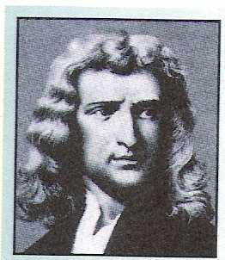

Domáca príprava na vyučovanie

Na vyučovaní budeš pracovať so škatuľkami, ktoré budeme pracovne nazývať „svetelné člny“. Pomocou nich sa dajú skladať svetelné lúče rôznej farby. Pracovať by si mal so skupinou spolužiakov, a preto si prípravu možete rozdeliť. Na prácu v skupine budete potrebovať 3 svetelné člny.
Návod na prípravu svetelného člna:
Pomôcky: tvrdý papier, malé zrkadielko, izolepa (lepidlo).
Postup: a) Z papiera si pripravíš škatuľku bez hornej steny.

hornú stenu vystrihnúť

5 cm kruhový otvor
s s priemerom 1,5 cm
10 cm

b) Do svetelného člna vlož zrkadielko tak, ako je to v priereze znázornené
v schéme na obrázku.

zrkadielko

c) Zrkadielko prilep o steny škatule.

Ďalej budeš potrebovať vrchnú časť škatule od topánok, do ktorej nalepíš biely papier.

1.4 Skladanie farebných svetelných lúčov

V škále spektrálnych farieb – červenej, oranžovej, žltej, zelenej, modrej a fialovej- sa – červená, zelená a modrá označujú ako základné. Ďalšie farby vznikajú totiž zložením niektorých dvoch základných farieb. Môžeme sa o tom presvedčiť pokusom, v ktorom budeme skladať svetelné lúče rôznych farieb na bielom podklade.

Pokus

Zisti, čo sa stane so svetelnými lúčmi rôznych farieb, ktoré sústredíme na jedno miesto na bielom povrchu. (Pracuj so spolužiakmi v štvorčlennej skupine.)

Pomôcky: modrý, zelený a červený farebný filter, 3 svetelné člny, 3 zdroje svetla
(vreckové svietidlá, v prípade slnečného počasia však nie sú potrebné),
škatuľa s nalepeným bielym papierom.
Postup: a) Priprav si tabuľku 4 do zošita.

Tabuľka 4 Skladanie farebných svetelných lúčov

Zdroj svetla:
Farby filtrov |  |  | Farba svetla, ktorá sa zobrazí na bielom povrchu
A | B | C | Predpoklad | Skutočnosť
Modrý | Zelený | -
Modrý | Červený | -
Zelený | Červený | -
Modrý | Zelený | Červený

b) Priprav si a vyskúšaj pomôcky na pokus so skladaním svetelných lúčov
rôznych farieb najskôr s jedným svetelným člnom, potom s dvoma a tiež s
troma.
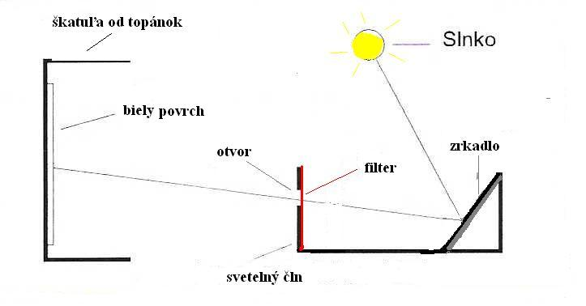

Obr. 13 Schéma zariadenia na skladanie farebných svetelných lúčov

Farebné svetelné lúče sa musia na bielom povrchu prekrývať.
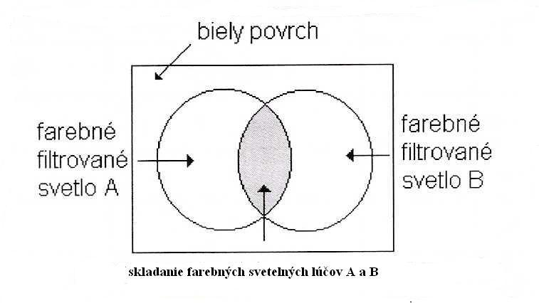
Obr. 14 Skladanie farebných svetelných lúčov

c) Postupuj podľa tabuľky 4 a pred každým skladaním farebných svetelných lúčov
vyslov hypotézu o farbe svetla, ktorá vznikne po ich zložení. Hypotézu si zapíš
do tabuľky.
Odpovedz:
1. Ako si vysvetľuješ skutočnosť, že ak bielemu svetlu napr. zo Slnka, dáme do cesty
farebný filter, zmení sa na farbu filtra?
2. Ktoré farby vznikli skladaním z dvoch farebných svetelných lúčov?
3. Prečo nazývame - červenú, zelenú a modrú farbu základnou?

Skladanie farebných svetelných lúčov (obr. 15A) možno znázorniť aj jednoduchým zobrazením. Náterové farby (obr. 15B) sa však zmiešavajú inak. Základné náterové farby sú žltá, modrá a červená. Ak ich zmiešame, vznikne hnedá farba.

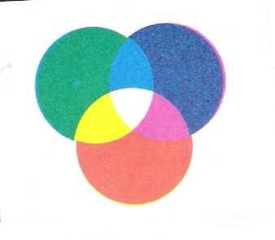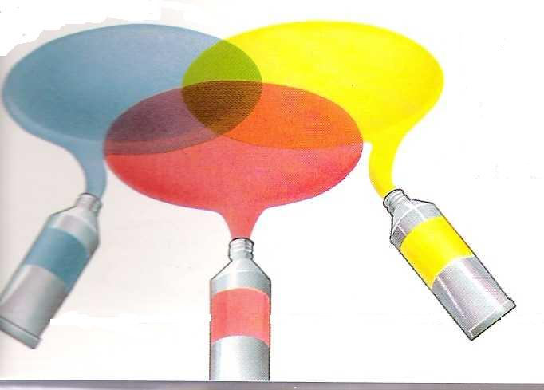
A B
Obr. 15 Skladanie farebných svetelných lúčov a miešanie náterových farieb

V našich očiach sa nachádzajú zvláštne nervové bunky na vnímanie farieb. Ide o tri druhy zrakových buniek. Na prvý druh nervových buniek pôsobí najsilnejšie červené svetlo, na druhý zelené a na tretí modrofialové. Ak sú všetky tri druhy nervov podráždené rovnako a podráždenie je dosť silné, vnímame biele svetlo. Ak je podráždenie slabé, prípadne žiadne, vnímame sivé svetlo alebo svetlo nevnímame vôbec.
Všetky ostatné farebné svetlá sa vnímajú pri podráždení dvoch alebo troch druhov nervových buniek.

Rieš úlohy

1. Urob si pomôcku: farebný vĺčik
Pomôcky: biely výkres, krátka zastrúhaná ceruzka, uhlomer, farebné fixky,
kružidlo, nožnice.
Postup: a) Narysuj na výkres kružidlom kruh s priemerom 10 cm.
- Kruh rozdeľ na 7 rovnakých častí.
- Časti kruhu vyfarbi červenou, oranžovou, žltou, zelenou, modrou,
tmavomodrou (indigovou) a fialovou farbou.

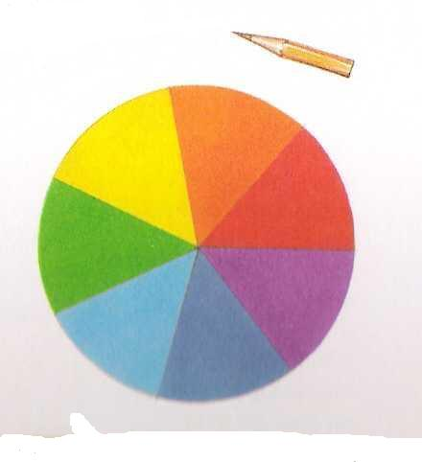

- Do stredu kotúča vlož ceruzku so špičkou otočenou nadol

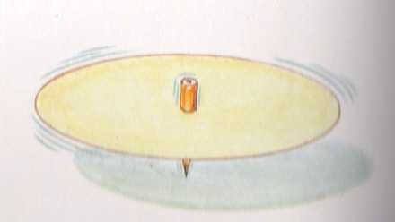

- Kotúč rýchlo roztoč, akoby to bol vĺčik.
Odpovedz:
Ako si vysvetľuješ skutočnosť, že po roztočení sa farby nedajú rozlíšiť?

i2. Zisti, na čo a ako sa využívajú svetelné filtre v divadle. Vyhľadaj si informácie a zapíš si ich zdroj.

3. Svetelné signalizácie, prípadne výstražné zariadenia majú často červenú farbu.
Vysvetli, prečo je to tak.

Vieš, že.......

jedna maliarska technika vyvinutá v 19. storočí pod názvom pointilizmus je
založená na tom, že maliar pokryl
plátno drobnými farebnými bodkami,
ktoré pri pozorovaní obrazu z diaľky
splývajú.
Autor tohto obrázku je Maximilien
Luce.

Allaby, M. a kol., 1997: Ilustrovaná
encyklopédia vědy.Bratislava, vydal
Perfekt, 1997, s. 267, ISBN 80-8046-041-8.

